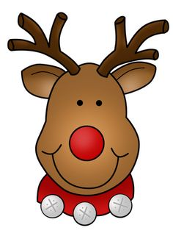
Johnny Marks: Mali jelenček Rudolf

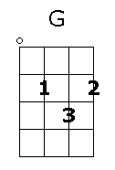
G D
1. MALI JELENČEK RUDOLF NOSEK JE IMEL SVETLEČ,
G

KAKOR ŽARNICA ŽAREL JE IN GLEJ NOS BIL JE ČISTO RDEČ.
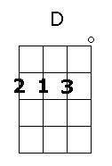
G D
2. VSI SO SE NORČEVALI Z NOSKA RUDOLFOVEGA,

G
SE MU SKRIVAJ SMEJALI, DA RDEČ JE KOT JAGODA.

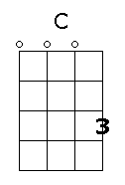
C G D G
Refren: A POTEM MU NEKO NOČ BOŽIČEK REKEL JE:
A D A D
» S SMRČKOM, KI TAKO ŽARI, VODIL MOJE BOŠ SANI.«

G D
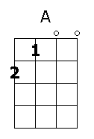
3. MALI JELENČEK RUDOLF JE DOBIL PRIJATELJE,
G

VSI SO OBČUDOVALI NOSEK, KI KOT LUČKA JE.

C G D G
Refren: A POTEM MU NEKO NOČ BOŽIČEK REKEL JE:
A D A D
» S SMRČKOM, KI TAKO ŽARI, VODIL MOJE BOŠ SANI.«
G D
4. MALI JELENČEK RUDOLF NOSEK JE IMEL SVETLEČ,
G
KAKOR ŽARNICA ŽAREL JE IN GLEJ NO BIL JE ČI - STO RDEČ .



Akorde poiskal Taljub Lapanje
Pesmico skupaj zlepil mentor Miloš Koradin

